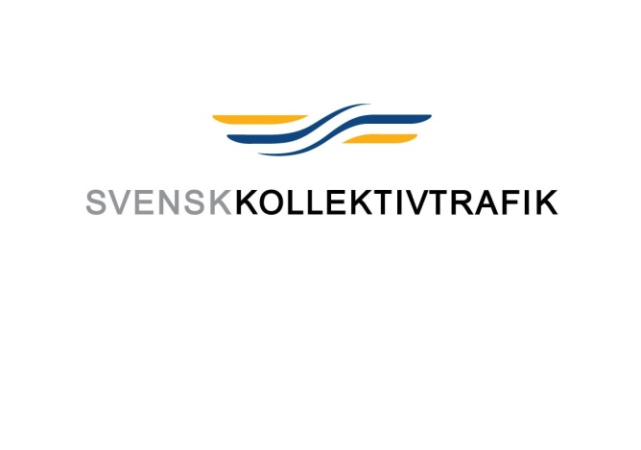

2010-05-03

Pressmeddelade

**Fungerande regressrätt förutsättning för stärkta**

**resenärsrättigheter**

**Svensk Kollektivtrafik välkomnar ny och skärpt lagstiftning för kollektivtrafikresenärers rättigheter. I sitt remissyttrande över utredningen om stärkta rättigheter är branschorganisationen positiv till utredningens övergripande förslag. Däremot kräver Svensk Kollektivtrafik att en fungerande regressrätt gentemot infrastrukturhållaren införs.**

* Vi välkomnar en lagstiftning anpassad till lokal och regional trafik, säger Charlotte Wäreborn Schultz, vd för Svensk Kollektivtrafik. Men när det gäller förslag om ersättning är det under förutsättning att en regressrätt för spårtrafiken införs. En alltför hög andel av de resegarantiersättningar som läns- och lokaltrafiken redan idag betalar ut till resenärerna har med fel på spårens infrastruktur att göra. Regressrätt gentemot infrastrukturhållaren skulle ge oss möjlighet att få tillbaka de pengar vi lägger ut på grund av dessa fel och som vi faktiskt inte kan göra något åt, menar Charlotte Wäreborn Schultz.

Utredaren föreslår en lagstiftning för lokal och regional kollektivtrafik som ska komplettera EG-lagstiftningen för långväga tåg- och busstrafik. Utredaren föreslår bl.a. att resenären vid en försening på över en timme ska kunna få dubbla biljettpriset tillbaka.

Remissvaret gäller för remissen ”Lag om resenärers rättigheter i lokal och regional kollektivtrafik” (SOU 2009:81). Hela remissvaret finns på [www.svenskkollektivtrafik.se](http://www.svenskkollektivtrafik.se).

**För mer information:**

Christina Bergström, Svensk Kollektivtrafik, tfn 070-666 08 62

*Svensk Kollektivtrafik är läns- och lokaltrafikens branschorganisation. Medlemsföretagen, trafikhuvudmännen, har ansvaret för den lokala och regionala kollektivtrafiken i Sverige. Drygt 1,2 miljarder resor görs årligen med kollektivtrafiken.*